开发说明

1. 这个版本是在官方版本上进一步加入了解包和数据打印的操作,方便在推理过程中,就解决问题
2. 本次改动主要有几个地方,definition文件增加了打印类和获取位置类
   1. 打印类的使用方法样例(赋值,然后正常使用print,然后再去train_test的60行位置清空文件
   2. 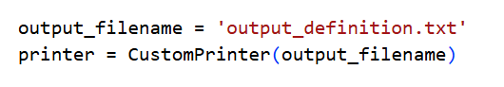
   3. 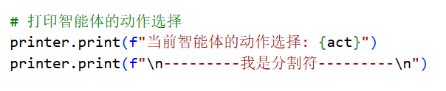
   4. 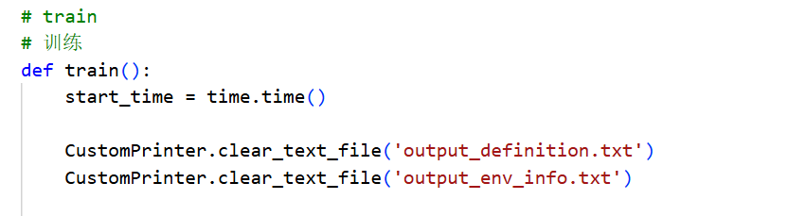
   5. 你可以自由的创建想要查看的信息,主要的信息都在output_definition中了
   6. 获取位置类,是找到十三个宝箱具体位置,为后面轨迹图做铺垫的
   7. 第一步,如果没有这个文件,先新建,然后把我发的data.json的内容复制进去,然后就可以了,如果报错请看第四点异常说明,然后如果要关环境,记得要下载这个data.json文件,右键下载即可
   8. 如果重开环境,则需要重新新建这个文件,然后复制之前下载到本地的data.json文件的内容进去
   9. 
3. 时间说明,训练的时长和机器的性能有很大的关系,以我的电脑为例子,1秒2步,最坏情况超时的话,一个周期要2000步,而一轮训练要1000个周期(一个周期指的是,从游戏开始到游戏结束),所以基本上一轮训练就已经可以看出结果了,不必要等这么久
4. 异常说明,判断有没有异常,直接看output_definition.txt有没有输出,没有输出,也没有报错,肯定就是有问题,重启开发环境
   1. 如果有问题,先去definition注释掉这几行
   2. 
5. 使用介绍,主要就是看output_definition里面的数据,看一下每一轮最后一个周期的数据是否到达,通过这个方法调整参数,还有更多的参数没有开发,现在只是搭建了一个开发的平台,后面会不断地更新,在此之前,先用解包的数据,来衡量调优的好坏